《模拟电子技术》模拟试题一
填空题：（每空1分 共40分）
1、PN结正偏时（ ），反偏时（ ），所以PN结具有（ ）导电性。
2、漂移电流是（ ）电流，它由（ ）载流子形成，其大小与（ ）有关，而与外加电压（ ）。
3、所谓理想二极管，就是当其正偏时，结电阻为（ ），等效成一条直线；当其反偏时，结电阻为（ ），等效成断开；
4、三极管是（ ）控制元件，场效应管是（ ）控制元件。
5、三极管具有放大作用外部电压条件是发射结（ ），集电结（ ）。
6、当温度升高时，晶体三极管集电极电流Ic（ ），发射结压降（ ）。
7、三极管放大电路共有三种组态分别是（ ）、（ ）、（ ）放大电路。
8、为了稳定三极管放大电路的静态工作点，采用（ ）负反馈，为了稳定交流输出电流采用（ ）负反馈。
9、负反馈放大电路和放大倍数AF=（ ），对于深度负反馈放大电路的放大倍数AF=（ ）。
10、带有负反馈放大电路的频带宽度BWF=（ ）BW，其中BW=（ ），
（ ）称为反馈深度。
11、差分放大电路输入端加上大小相等、极性相同的两个信号，称为（ ）信号，而加上大小相等、极性相反的两个信号，称为（ ）信号。
12、为了消除乙类互补功率放大器输出波形的（ ）失真，而采用（ ）类互补功率放大器。
13、OCL电路是（ ）电源互补功率放大电路；
OTL电路是（ ）电源互补功率放大电路。
14、共集电极放大电路具有电压放大倍数（ ），输入电阻（ ），输出电阻（ ）等特点，所以常用在输入级，输出级或缓冲级。
15、差分放大电路能够抑制（ ）漂移，也称（ ）漂移，所以它广泛应用于（ ）电路中。
16、用待传输的低频信号去改变高频信号的幅度称为（ ），未被调制的高频信号是运载信息的工具，称为（ ）。
17、模拟乘法器输出与输入的关系式是U0=（ ），电路符号是（ ）。
二、选择题（每空2分 共30分）
1、稳压二极管是一个可逆击穿二极管，稳压时工作在（ ）状态，但其两端电压必须（ ），它的稳压值Uz才有导通电流，否则处于（ ）状态。
A、正偏 B、反偏 C、大于 D、小于 E、导通 F、截止
2、用直流电压表测得放大电路中某三极管各极电位分别是2V、6V、2.7V，则三个电极分别是（ ），该管是（ ）型。
A、（B、C、E） B、（C、B、E） C、（E、C、B） D、（NPN） E、（PNP）
3、对功率放大器的要求主要是（ ）、（ ）、（ ）。
A、U0高 B、P0大 C、功率大 D、Ri大 E、波形不失真
4、共射极放大电路的交流输出波形上半周失真时为（ ），此时应该（ ）偏置电阻。
A、饱和失真 B、截止失真 C、交越失真 D、增大 E、减小
5、差分放大电路是为了（ ）而设置的。
A、稳定Au B、放大信号 C、抑制零点漂移
6、共集电极放大电路的负反馈组态是（ ）。
A、压串负 B、流串负 C、压并负
7、差分放大电路RE上的直流电流IEQ近似等于单管集电极电流ICQ（ ）倍。
A、1 B、2 C、3
8、为了使放大器带负载能力强，一般引入（ ）负反馈。
A、电压 B、电流 C、串联
9、分析运放的两个依据是（ ）、（ ）。
A、U-≈U+ B、I-≈I+≈0 C、U0=Ui D、Au=1
三、分析计算题
1、已知电力如下图示：为理想二极管，试分析：
①二极管导通还是截止？②UA0=？（4分）
解：
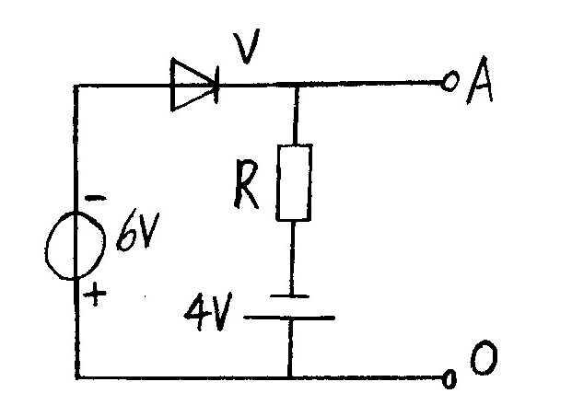

2、已知电力如图示：Vcc=12V，RB=300KΩ，RE=RL=2KΩ，
Rs=500Ω， UBEQ≈0，C1=C2=30uF，rbe=1.5K，β=100，Us=10sinwt mV
求：① ICQ ② UCEQ ③ Au（取小数点后2位） ④ Ri
⑤ R0（10分）
解：
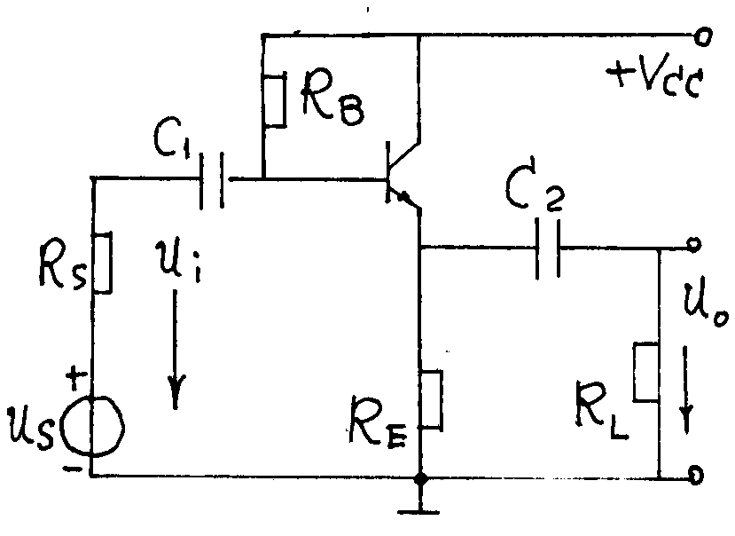

3、具有电流源的差分电路如图所示，已知UBEQ=0.7V，β=100，rbb=200Ω，试求：（1）V1、V2静态工作点ICQ、UCQ；（2）差模电压放大倍数Aud；（3）差模输入电阻Rid和输出电阻RO；（6分）
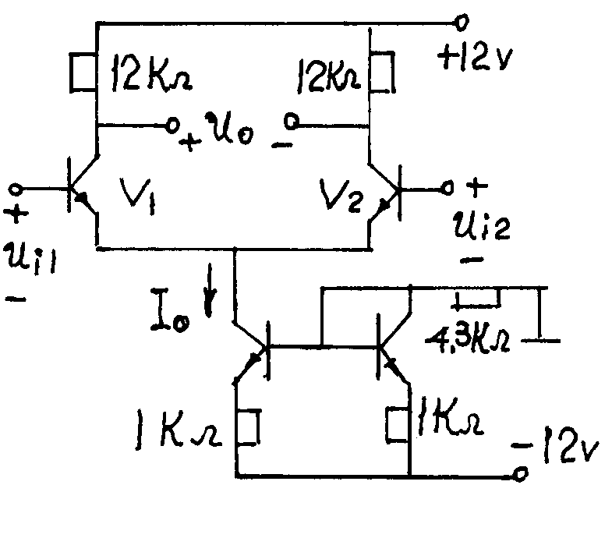

4、电路如图所示，设UCES=0试回答下列问题：（6分）
（1）ui=0时，流过RL的电流有多大？
（2）若V3、V4中有一个接反，会出现什么后果？
（3）为保证输出波形不失真，输入信号ui的最大幅度为多少？管耗为多少？
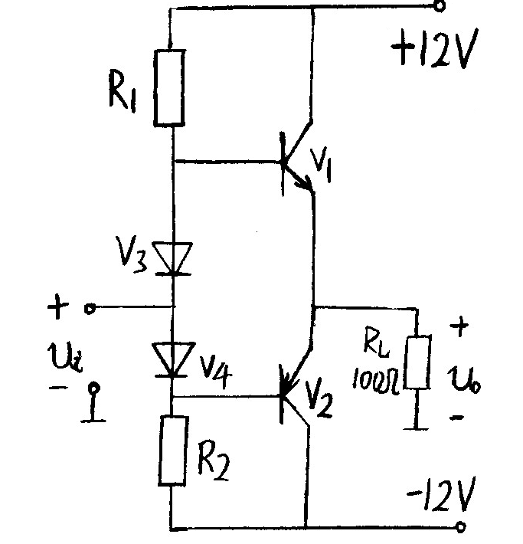
5、根据自激振荡的相位条件，判断下图能否产生振荡？如果能振荡，
求出F0；（4分）
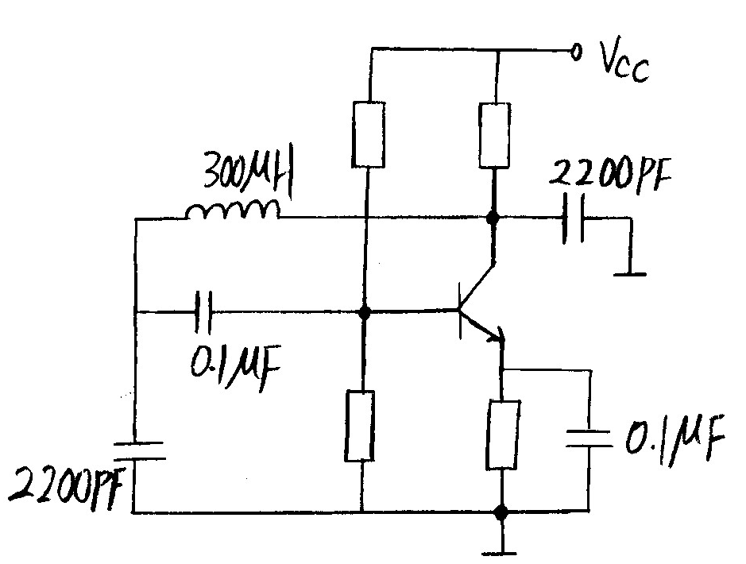

试题一答案
一、填空（每空1分 共40分）
1、导通 截止 单向
2、反向 少数 温度 无关
3、零 无穷大
4、电流 电压
5、正偏 反偏
6、增加 减小
7、共射极 共集电极 共基极
8、直流 电流
9、A/1+AF 1/F
10、1+AF fH –fL 1+AF
11、共模 差模
12、交越 甲乙
13、双 单
14、小于近似等于1 大 小
15、零点 温度 集成
16、调幅 载波信号
17、KUxUy
二、选择题（每空2分 共30分）
1、B C F 2、C D 3、B C E 4、B E 5、C 6、A 7、 B 8、A 9、 A B
三、分析与计算题（共30分）
4分 1、1）二极管V截止 2）UA0=-4V
10分 2、1）ICQ=2.4mA UCEQ=7.2V 2）AU=0.99 3）Ri=122k 4) Ro=20Ω
6分 3、1）ICQ1=0.5mA UCEQ1=6V
6分 4、 1）ui=0时，RL电流为零 2） V3、V4有一个反接电路不能工作
3）Uim=12V 4)Pcl=[Vcc²(4-3.14)]/(4*3.14RL)=0.099W
4 分 5、 1）能振荡 2）fo=280KHZ

《模拟电子技术》模拟试题二
一、填空题（每空1分 共32分）
1、P型半导体中空穴为（ ）载流子，自由电子为（ ）载流子。
2、PN结正偏时（ ），反偏时（ ），所以PN结具有（ ）导电性。
3、反向电流是由（ ）载流子形成，其大小与（ ）有关，而与外加电压（ ）。
4、三极管是（ ）控制元件，场效应管是（ ）控制元件。
5、当温度升高时，三极管的等电极电流I（ ），发射结压降UBE（ ）。
6、晶体三极管具有放大作用时，发射结（ ），集电结（ ）。
7、三极管放大电路共有三种组态（ ）、（ ）、（ ）放大电路。
8、为了稳定三极管放大电路和静态工作点，采用（ ）负反馈，为了减小输出电阻采用（ ）负反馈。
9、负反馈放大电路和放大倍数Af=（ ），对于深度负反馈Af=（ ）。
10、共模信号是大小（ ），极性（ ）的两个信号。
11、乙类互补功放存在（ ）失真，可以利用（ ）类互补功放来克服。
12、用低频信号去改变高频信号的频率称为（ ），低频信号称为（ ）信号，高频信号称高频（ ）。
13、共基极放大电路的高频特性比共射极电路（ ），fa=（ ）fβ。
14、要保证振荡电路满足相位平衡条件，必须具有（ ）网络。
15、在桥式整流电阻负载中，理想二极管承受最高反压是（ ）。
二、选择题（每空2分 共30分）
1、三端集成稳压器CW7812的输出电压是（ ）。
A、12V B、5V C、9V
2、用直流电压表测得放大电路中某三极管各管脚电位分别是2V、6V、2.7V，则三个电极分别是（ ），该管是（ ）型。
A、（B、C、E） B、（C、B、E） C、（E、C、B） D、（PNP） E、（NPN）
3、共射极放大电路的交流输出波形上半周失真时为（ ）失真，下半周失真时为（ ）失真。
A、饱和 B、截止 C、交越 D、频率
4、差分放大电路是为了（ ）而设置的。
A、稳定Au B、放大信号 C、抑制零点漂移
5、共模抑制比是差分放大电路的一个主要技术指标，它反映放大电路（ ）能力。
A、放大差模抑制共模 B、输入电阻高 C、输出电阻低
6、LM386是集成功率放大器，它可以使电压放大倍数在（ ）之间变化。
A、0~20 B、20~200 C、200~1000
7、单相桥式整流电容滤波电路输出电压平均值Uo=（ ）Uz
A、0.45 B、0.9 C、1.2
8、当集成运放线性工作时，有两条分析依据（ ）（ ）。
A、U-≈U+ B、I-≈I+≈0 C、U0=Ui D、Au=1
9、对功率放大器的主要要求有（ ）（ ）（ ）。
A、U0高， B、P0大 C、效率高 D、Ri大 E、波形不失真
10、振荡器的输出信号最初由（ ）而来的。
A、基本放大器 B、选频网络 C、干扰或噪声信号
三、分析计算题
1、（6分）由理想运放构成的小信号交流放大电路如图示：
求：①频带内电压放大倍数Auf（取整数）；
②截止频率fL；
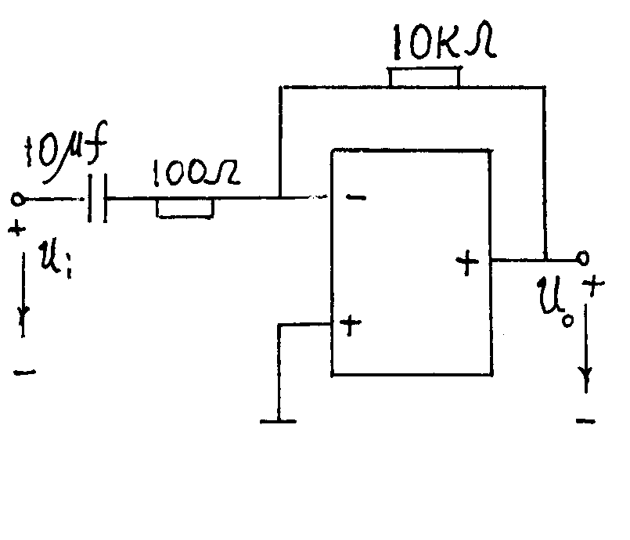
2、（8分）已知：电路如图：t=0时，Uc（0-）=0，Ui=0.1V。
求：①U01②t=10s时的U0？

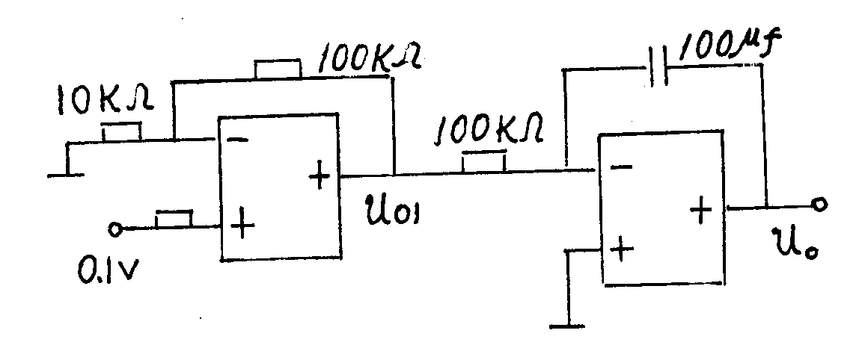
3、（10分）已知：电路如图示：Vcc=12V，RB1=40K，RB2=20K，Rc=RL=2K，
RE=1.65K，UBEQ=0.7V，C1=C2=20uf，rbe=1.5K，β=100，CE=10uf
求：① ICQ ② UCEQ ③ Au ④ Ri ⑤ R0（取小数点后1位）

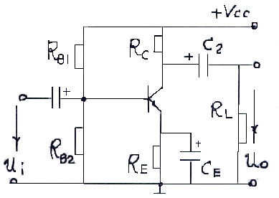

4、（9分）已知：RC振荡电路如下图，R=7.9KΩ，C=0.02uF，RF=10K，求：①fo ② R1冷态电阻值；③ 指明R1的温度特性；

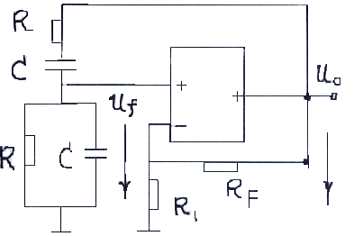
5、（7分）已知：电路如图示：IQ=5mA，R1=500Ω，R2=1KΩ；
求：输出电压U0；
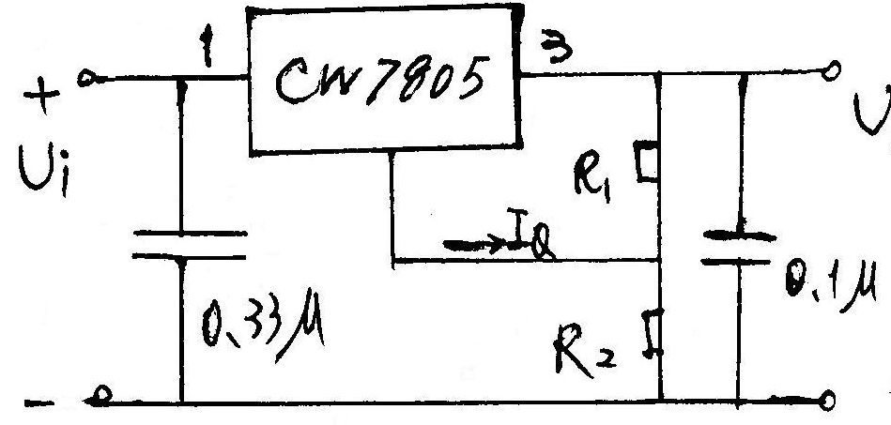

试题二答案
一、填空（每空1分 共32分）
1、多数 少数
2、导通 截止 单向
3、少数 温度 无关
4、电流 电压
5、增加 减小
6、正偏 反偏
7、共射极 共集电极 共基极
8、直流 电压
9、A/1+AF 1/F
10、相等 相同
11、交越 甲乙
12、调频 调制 高频载波
13、好 1+β
14、正反馈
15、√2U2
二、选择题（每空2分 共30分）
1、A 2、C E 3、B A 4、C 5、A
6、B 7、C 8、A B 9、B C E 10、C
三、分析与计算题（共38分）
1、1）-100 2）160Hz
2、1）1.1V 2）1.1V
3、1）2mA 2 ) 4.7V 3)-66.7 4）1.4KΩ 5）2KΩ
4、1）1KHz 2）5Ω 3）正温度导数
5、 UO=20V

《模拟电子技术》模拟试题三
一 、填空题（每空1分 ，共32分）
1、空穴为（ ）载流子。自由电子为（ ）载流子的杂质半导体称为P型半导体。
2、PN结的P型侧接高电位，N型侧接低电位称为（ ）反之称为（ ）
3、由漂移形成的电流是反向电流，它由（ ）栽流子形成，其大小决定于（ ），而与外电场（ ）。
4、稳定二极管稳压时是处于（ ）偏置状态，而二极管导通时是处于（ ）偏置状态。
5、晶体三极管的集电极电流Ic=( ) 所以它是（ ）控制元件。
6、当温度升高时三极管的反向饱和电流I CBO（ ）所以Ic也（ ) 。
7、为了稳定三极管放大电路静态工作点，采用（ ）负反馈。为稳定交流输出电压，采用（ ）负反馈，为了提高输入电阻采用（ ）负反馈.。
8、负反馈使放大电路增益下降，但它可以（ ）通频带（ ）失真。
9、反馈导数F=（ ）。反馈深度是（ ）。
10、差分放大电路能够抑制（ ）信号，放大（ ）信号。
11、OCL电路是（ ）电源互补功放，OTL是（ ）电源互补功放。
12、用低频信号改变高频信号的相位称为（ ）。低频信号称为（ ）、高频信号称为（ ）。
13、晶体管电流放大系数是频率的函数，随着频率的升高而（ ）。共基极电路比共射极电路高频特性（ ）。
14、振荡电路的平衡条件是（ ），（ ）反馈才能满足振荡电路的相位平衡条件。
15在桥式整流电阻负载时，理想二极管承受的最高反压是（ ）。
二、选择题（每空2分，共34分）
1、三端集成稳压器CXX7805的输出电压是（ ）
A 5v B 9v C 12v
2、测某电路中三极管各极电位分别是0 V、-6V、0.2V则三极管的三个电极分别是（ ），该管是（ ）。
A (E、C、B) B(C、B、E) C(B、C、E) D(PNP) E(NPN)
3、共射极放大电路的交流输出波形上半周失真时为（ ）失真。共射极放大电路的交流输出波形下半周失真时为（ ）失真。
A 饱和 B 截止 C交越 D频率
4、差分放大电路是为了（ ）而设置的。
A稳定Au B放大信号 C抑制零点漂移
5、对功率放大器的主要要求有（ ） （ ） （ ）
A Uo高 B Po大 C效率高 D Ri大 E 波形不失真
6、LM386是集成功率放大器，它可以使电压放大倍数在（ ）变化。
A 0-20 B 20 -200 C 200-1000
7、单相桥式整流电容 波电路输出电压平均在Uo=( )U2。
A 0.45 B 0.9 C 1.2
8、当集成运放线性工作时，在两条分析依据（ ）（ ）。
A U-=U+ B I-=I+=0 C Uo=Ui D Au=1
9、对功率放大器的主要要求有（ ）（ ）（ ）。
A Uo高 B Po大 C效率高 D Ri大 E 波形不失真
10、振荡器的输出信号最初是由（ ）而来的。
A基本放大器 B 选频网络 C干扰或噪声信号
三、分析计算题（共34分）
1、已知：电路如图所示K=0.1V U1=3V U2=-6V 求：Uo=? (5分) 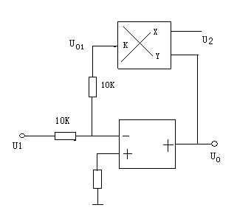
2、已知：电路如图所示 Vcc=12V RB1=40k RB2=20k Rc=RL=2k
RE=1.65k UBEQ=0.7V C1=C2=20ηF rbe=1.5K β=100
CE=10ηF （取小数点后一位）
求： 1）ICQ 2)UCEQ 3)Au 4)Ri 5)Ro (10分)
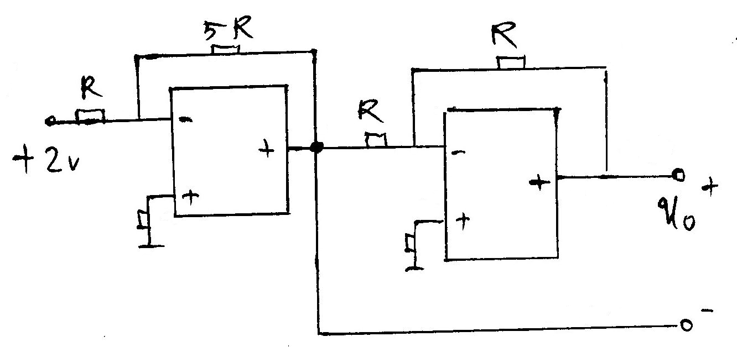
3、已知：电路如图所示 求： Uo=? (5分)
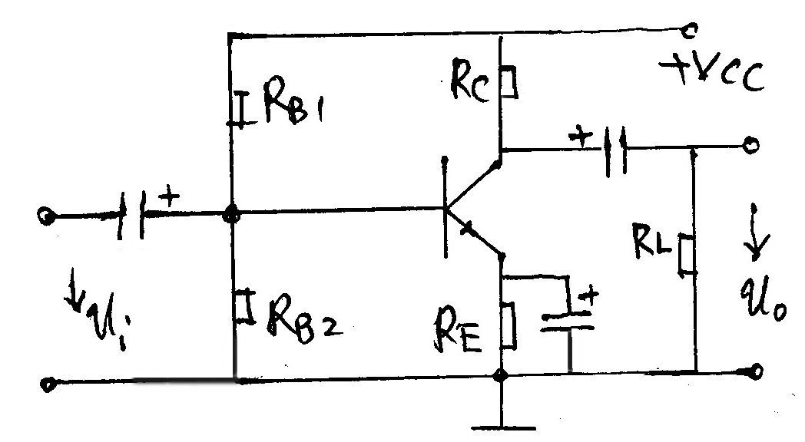

4、已知：RC振荡电路如下图所示 R=7.9KΩ C=0.02ηF R1=5KΩ
求： 1）fo 2）Rt冷态电阻 3）指明Rt的温度特性（9分）
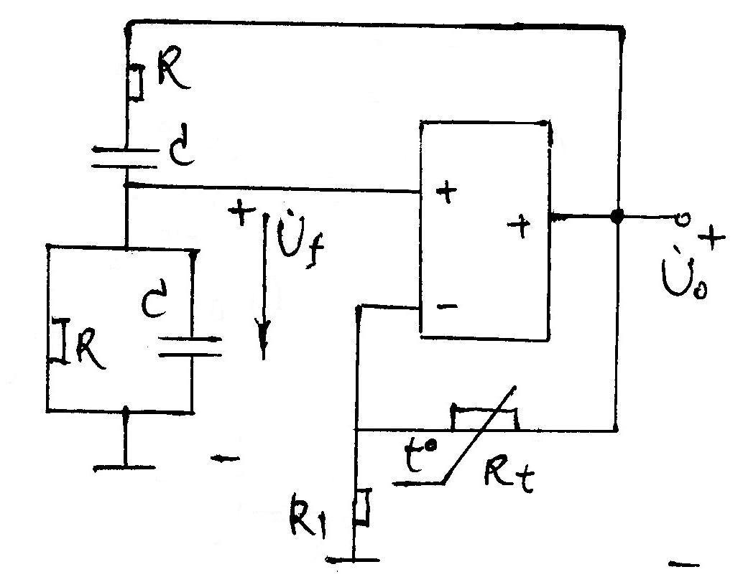
5、已知：电路如图IQ=5mA R1=500Ω R2=0.4KΩ
求：输出电压Uo （5分）
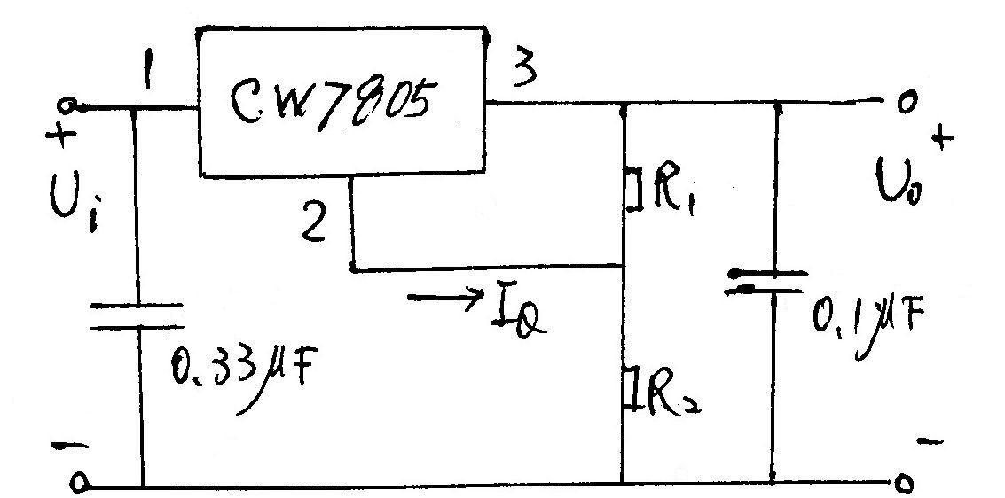

试题三答案
一、填空（每空1分 共32分）
1、多数 少数
2、正偏 反偏
3、少数 温度 无关
4、反向 正向
5、β 电流
6、增加 也增加
7、直流 电压 串联
8、扩展 减少
9、Xf/Xo 1+AF
10、共模 差模
11、双 单
12、调相 调制 载波
13、下降 好
14、AF=1 正
15、√2U2
二、选择题（每空2分 共34分）
1、A 2、C D 3、B A 4、C 5、B C E
6、B 7、C 8、A B 9、B C E 10、C
三、分析与计算题（共34分）
5分 1、5V
10分 2、1）2mA 2) 4.7V 3) -66.7 4）1.4KΩ 5）2KΩ
5分 3、UO=20V
9分 4、1）fo=1KHz 2）Rt=10K 3）负温度系数
5分 5、11V

《模拟电子技术》模拟试题四
一 、填空题（每空1分 ，共32分）
1、自由电子为（ ）载流子，空穴为（ ）载流子的杂质半导体称为（ ）半导体。
2、PN结的单向导电性，就是PN结正偏时（ ），反偏时（ ）。
3、扩展运动形成的电流是（ ）电流，漂移运动形成的电流是（ ）。
4、所谓理想二极管就是当其正偏时，结电阻为（ ），等效成一条直线；当其反偏时，结电阻为（ ），等效成开断。
5、场效应管的漏极电流ID=( ),所以它是（ ）控制文件。
6、当温度升高时三极管的集电极电流IC（ ），电流放大系数β（ ）。
7、为了提高三极管放大电路的输入电阻，采用（ ）负反馈。为了稳定输出电流，采用（ ）负反馈。
8、负反馈使放大电路增益（ ），但（ ）增益稳定性。
9、（ ）称为负反馈深度，其中F=( ),称为（ ）。
10、差模信号是大小（ ），极性（ ），差分电路不抑制（ ）漂移。
11、甲乙类互补功率放大器，可以消除（ ）类互补功率（ ）失真。
12、用低频信号去改变高频信号的（ ）称为调幅，高频信号称为（ ）信号。
13、当频率升高时，晶体管电流放大系数（ ）共基极电路比共射极电路的高频特性（ ），fδ=（ ）fβ
14、振荡电路的平衡条件是（ ），正反馈才能保证振荡电路的（ ）。
15半波整流电路电阻负载时，理想二极管承受的最高反压是（ ）。
二、选择题（每空2分，共30分）
1、三端集成稳压器 CW7906的输出电压是（ ）
A -6V B -9v C -12v
2、测得某电路中三极管各极电位分别是3V、2.3V、12V则三极管的三个电极分别是（ ），该管是（ ）型。
A (E、B、C) B(B、C、E) C(B、E、C) D(PNP) E(NPN)
3、共射极放大电路的交流输出波形上半周失真时为（ ）失真。共射极放大电路的交流输出波形下半周失真时为（ ）失真。
A 饱和 B 截止 C交越 D频率
4、差分放大电路是为了（ ）而设置的。
A稳定Au B放大信号 C抑制零点漂移
5、KMCR是差分放大电路的一个主要技术指标，它反映放大电路（ ）能力。
A放大差模抑制共模 B 输入电阻高 C输出电阻低
6、LM386是集成功率放大器，它可以使电压放大倍数在（ ）变化。
A 0-20 B 20 -200 C 200-1000
7、单相桥式整流电容 波电路输出电压平均在Uo=( )U2。
A 0.45 B 0.9 C 1.2
8、当集成运放线性工作时，在两条分析依据（ ）（ ）。
A U-=U+ B I-=I+=0 C Uo=Ui D Au=1
9、对功率放大器的主要要求有（ ）（ ）（ ）。
A Uo高 B Po大 C效率高 D Ri大 E 波形不失真
10、振荡器的输出信号最初是由（ ）而来的。
A基本放大器 B 选频网络 C干扰或噪声
三、分析计算题（共34分）
1、已知：电路如图所示 V1、V2为理想二极管。求：1）哪只二极管导通 2）UAO=？（5分）
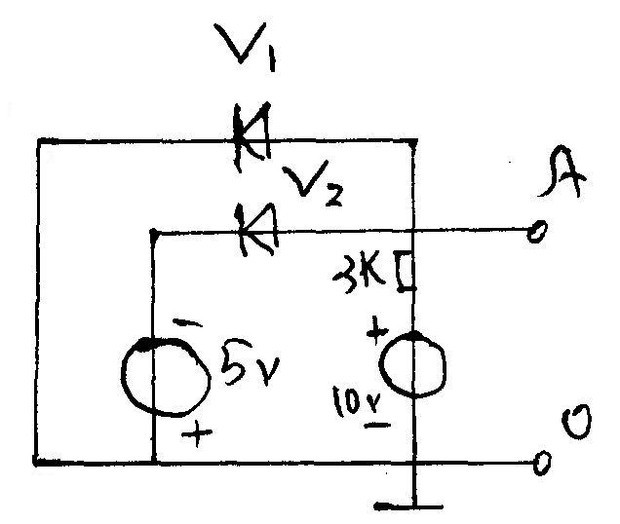
2、已知：电路如图所示 Vcc=12V RB1=40k RB2=20k Rc=RL=2k
RE=1.65k UBEQ=0.7V C1=C2=20ηF rbe=1.5K β=100
CE=10ηF （取小数点后一位）
求：1）ICQ 2)UCEQ 3)Au 4)Ri 5)Ro (10分)
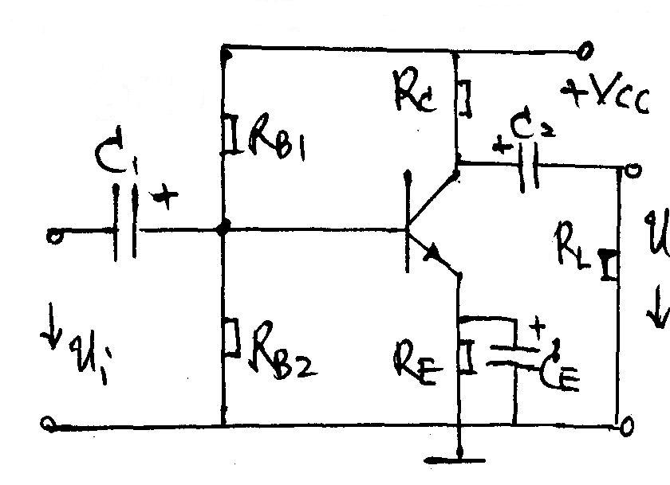
3、已知：电路如图所示U1=1V U2=2V求(1）U01=? 2)U0
(5分)
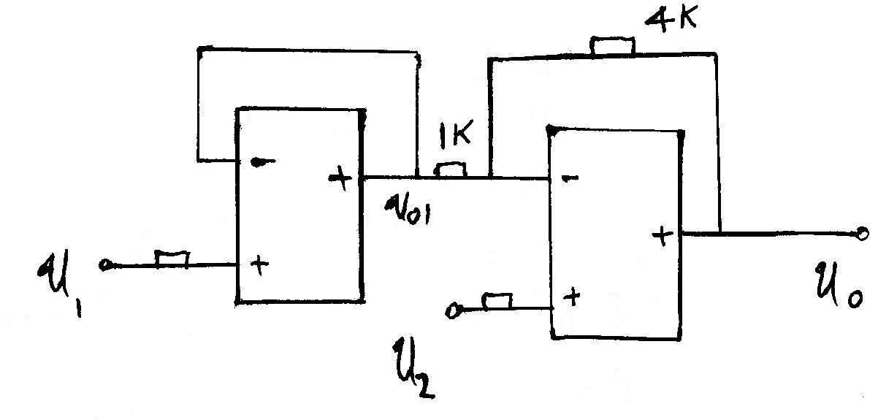
4、已知：RC振荡电路如下图所示 R=7.9KΩ C=0.02ηF R1=5KΩ
求： 1）fo 2）Rt冷态电阻 3）指明Rt的温度特性（9分）
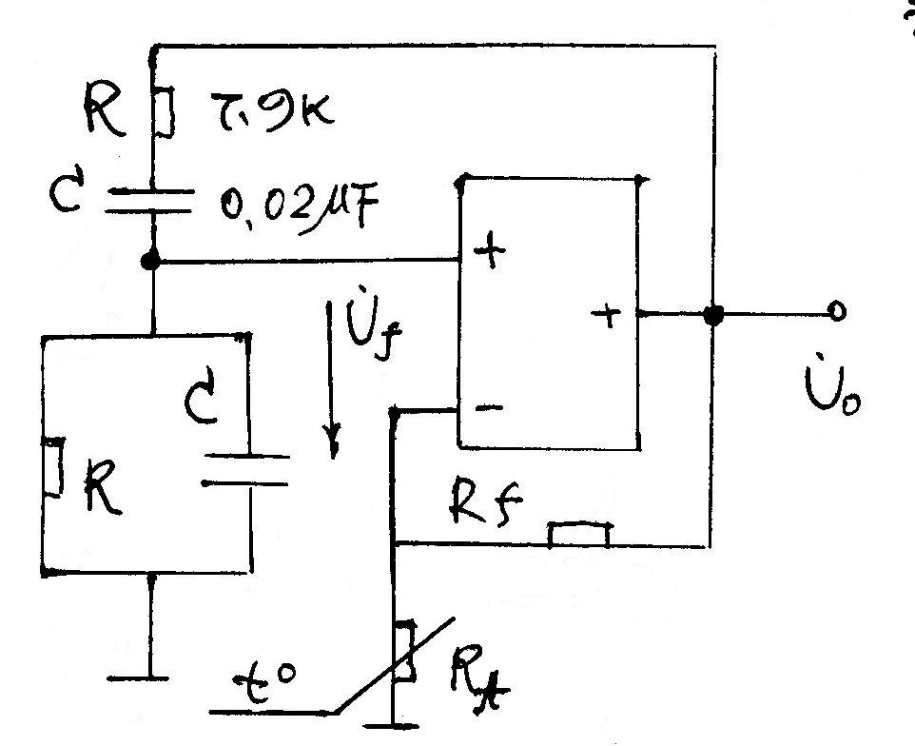
5、已知：电路如图IQ=5mA R1=500Ω R2=0.4KΩ
求：输出电压Uo （5分）
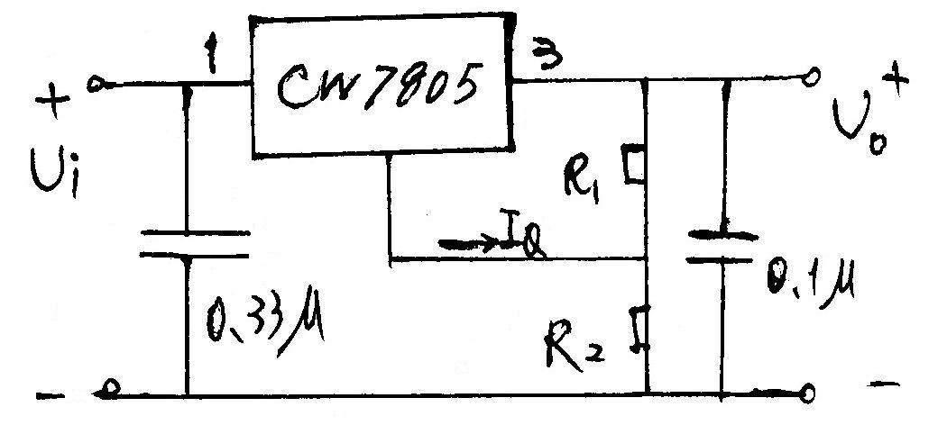

试题四答案
一、填空（每空1分 共32分）
1、多数 少数
2、导通 截止
3、正向 反向
4、零 无穷大
5、g_{m}u_{gs} 电压
6、增加 增加
7、串联 电流
8、下降 提高
9、 (1+AF) Xf/Xo 反馈系数
10、相等 相反 温度
11、乙类 交越
12、幅度 载波
13、下降 好 1+β
14、AF=1 相位平衡条件
15、√2U2
二、选择题（每空2分 共34分）
1、A 2、C E 3、B A 4、C 5、 A
6、B 7、C 8、A B 9、B C E 10、C
三、分析与计算题（共34分）
5分 1、1）V2导通 2）UAO=-5V
10分 2、1）2mA 2) 4.7V 3)-66.7 4）1.4KΩ 5）2KΩ
5分 3、1）1V 6V
9分 4、1）1KHz 2）20KΩ 3）正温度系数
5分 5、 14V
《模拟电子技术》模拟试题五
一、选择题（每空2分 共30分）
1、稳压二极管是一个可逆击穿二极管，稳压时工作在（ ）状态，但其两端电压必须（ ），它的稳压值Uz才有导通电流，否则处于（ ）状态。
A、正偏 B、反偏 C、大于 D、小于 E、导通 F、截止
2、用直流电压表测得放大电路中某三极管各极电位分别是2V、6V、2.7V，则三个电极分别是（ ），该管是（ ）型。
A、（B、C、E） B、（C、B、E） C、（E、C、B） D、（NPN） E、（PNP）
3、对功率放大器的要求主要是（ ）、（ ）、（ ）。
A、U0高 B、P0大 C、功率大 D、Ri大 E、波形不失真
4、共射极放大电路的交流输出波形上半周失真时为（ ），此时应该（ ）偏置电阻。
A、饱和失真 B、截止失真 C、交越失真 D、增大 E、减小
5、差分放大电路是为了（ ）而设置的。
A、稳定Au B、放大信号 C、抑制零点漂移
6、共集电极放大电路的负反馈组态是（ ）。
A、压串负 B、流串负 C、压并负
7、差分放大电路RE上的直流电流IEQ近似等于单管集电极电流ICQ（ ）倍。
A、1 B、2 C、3
8、为了使放大器带负载能力强，一般引入（ ）负反馈。
A、电压 B、电流 C、串联
9、分析运放的两个依据是（ ）、（ ）。
A、U-≈U+ B、I-≈I+≈0 C、U0=Ui D、Au=1
二、填空题（每空1分 共32分）
1、P型半导体中空穴为（ ）载流子，自由电子为（ ）载流子。
2、PN结正偏时（ ），反偏时（ ），所以PN结具有（ ）导电性。
3、反向电流是由（ ）载流子形成，其大小与（ ）有关，而与外加电压（ ）。
4、三极管是（ ）控制元件，场效应管是（ ）控制元件。
5、当温度升高时，三极管的等电极电流I（ ），发射结压降UBE（ ）。
6、晶体三极管具有放大作用时，发射结（ ），集电结（ ）。
7、三极管放大电路共有三种组态（ ）、（ ）、（ ）放大电路。
8、为了稳定三极管放大电路和静态工作点，采用（ ）负反馈，为了减小输出电阻采用（ ）负反馈。
9、负反馈放大电路和放大倍数Af=（ ），对于深度负反馈Af=（ ）。
10、共模信号是大小（ ），极性（ ）的两个信号。
11、乙类互补功放存在（ ）失真，可以利用（ ）类互补功放来克服。
12、用低频信号去改变高频信号的频率称为（ ），低频信号称为（ ）信号，高频信号称高频（ ）。
13、共基极放大电路的高频特性比共射极电路（ ），fa=（ ）fβ。
14、要保证振荡电路满足相位平衡条件，必须具有（ ）网络。
15、在桥式整流电阻负载中，理想二极管承受最高反压是（ ）。
三、分析计算题（共38分）
1、已知：电路如图所示K=0.1V U1=3V U2=-6V 求：Uo=? (6分)
2、已知：电路如图所示 Vcc=12V RB1=40k RB2=20k Rc=RL=2k
RE=1.65k UBEQ=0.7V C1=C2=20ηF rbe=1.5K β=100
CE=10ηF （取小数点后一位）
求： 1）ICQ 2)UCEQ 3)Au 4)Ri 5)Ro (10分)
3、已知：电路如图所示 求： Uo=? (6分)

4、已知：RC振荡电路如下图所示 R=7.9KΩ C=0.02ηF R1=5KΩ
求： 1）fo 2）Rt冷态电阻 3）指明Rt的温度特性（9分）
5、已知：电路如图IQ=5mA R1=500Ω R2=0.4KΩ
求：输出电压Uo （7分）

试题五答案
一、选择题（每空2分 共30分）
1、B C F 2、C D 3、B C E 4、B E 5、C 6、A 7、 B 8、A 9、 A B
二、填空（每空1分 共32分）
1、多数 少数
2、导通 截止 单向
3、少数 温度 无关
4、电流 电压
5、增加 减小
6、正偏 反偏
7、共射极 共集电极 共基极
8、直流 电压
9、A/1+AF 1/F
10、相等 相同
11、交越 甲乙
12、调频 调制 高频载波
13、好 1+β
14、正反馈
15、√2U2
三、分析与计算题（共38分）
6分 1、5V
10分 2、1）2mA 2) 4.7V 3) -66.7 4）1.4KΩ 5）2KΩ
6分 3、UO=20V
9分 4、1）fo=1KHz 2）Rt=10K 3）负温度系数
7分 5、11V

《模拟电子技术》模拟试题六
一、选择题（每空2分 共30分）
1、三端集成稳压器CW7812的输出电压是（ ）。
A、12V B、5V C、9V
2、用直流电压表测得放大电路中某三极管各管脚电位分别是2V、6V、2.7V，则三个电极分别是（ ），该管是（ ）型。
A、（B、C、E） B、（C、B、E） C、（E、C、B） D、（PNP） E、（NPN）
3、共射极放大电路的交流输出波形上半周失真时为（ ）失真，下半周失真时为（ ）失真。
A、饱和 B、截止 C、交越 D、频率
4、差分放大电路是为了（ ）而设置的。
A、稳定Au B、放大信号 C、抑制零点漂移
5、共模抑制比是差分放大电路的一个主要技术指标，它反映放大电路（ ）能力。
A、放大差模抑制共模 B、输入电阻高 C、输出电阻低
6、LM386是集成功率放大器，它可以使电压放大倍数在（ ）之间变化。
A、0~20 B、20~200 C、200~1000
7、单相桥式整流电容滤波电路输出电压平均值Uo=（ ）Uz
A、0.45 B、0.9 C、1.2
8、当集成运放线性工作时，有两条分析依据（ ）（ ）。
A、U-≈U+ B、I-≈I+≈0 C、U0=Ui D、Au=1
9、对功率放大器的主要要求有（ ）（ ）（ ）。
A、U0高， B、P0大 C、效率高 D、Ri大 E、波形不失真
10、振荡器的输出信号最初由（ ）而来的。
A、基本放大器 B、选频网络 C、干扰或噪声信号
二 、填空题（每空1分 ，共32分）
1、空穴为（ ）载流子。自由电子为（ ）载流子的杂质半导体称为P型半导体。
2、PN结的P型侧接高电位，N型侧接低电位称为（ ）反之称为（ ）
3、由漂移形成的电流是反向电流，它由（ ）栽流子形成，其大小决定于（ ），而与外电场（ ）。
4、稳定二极管稳压时是处于（ ）偏置状态，而二极管导通时是处于（ ）偏置状态。
5、晶体三极管的集电极电流Ic=( ) 所以它是（ ）控制元件。
6、当温度升高时三极管的反向饱和电流I CBO（ ）所以Ic也（ ) 。
7、为了稳定三极管放大电路静态工作点，采用（ ）负反馈。为稳定交流输出电压，采用（ ）负反馈，为了提高输入电阻采用（ ）负反馈.。
8、负反馈使放大电路增益下降，但它可以（ ）通频带（ ）失真。
9、反馈导数F=（ ）。反馈深度是（ ）。
10、差分放大电路能够抑制（ ）信号，放大（ ）信号。
11、OCL电路是（ ）电源互补功放，OTL是（ ）电源互补功放。
12、用低频信号改变高频信号的相位称为（ ）。低频信号称为（ ）、高频信号称为（ ）。
13、晶体管电流放大系数是频率的函数，随着频率的升高而（ ）。共基极电路比共射极电路高频特性（ ）。
14、振荡电路的平衡条件是（ ），（ ）反馈才能满足振荡电路的相位平衡条件。
15在桥式整流电阻负载时，理想二极管承受的最高反压是（ ）。
三、分析计算题（共38分）
1、已知：电路如图所示 V1、V2为理想二极管。求：1）哪只二极管导通 2）UAO=？（6分）
2、已知：电路如图所示 Vcc=12V RB1=40k RB2=20k Rc=RL=2k
RE=1.65k UBEQ=0.7V C1=C2=20ηF rbe=1.5K β=100
CE=10ηF （取小数点后一位）
求：1）ICQ 2)UCEQ 3)Au 4)Ri 5)Ro (10分)
3、已知：电路如图所示U1=1V U2=2V求(1）U01=? 2)U0
(6分)
4、已知：RC振荡电路如下图所示 R=7.9KΩ C=0.02ηF R1=5KΩ
求： 1）fo 2）Rt冷态电阻 3）指明Rt的温度特性（9分）
5、已知：电路如图IQ=5mA R1=500Ω R2=0.4KΩ
求：输出电压Uo （7分）

试题六答案
一、选择题（每空2分 共30分）
1、A 2、C E 3、B A 4、C 5、A
6、B 7、C 8、A B 9、B C E 10、C
二、填空（每空1分 共32分）
1、多数 少数
2、正偏 反偏
3、少数 温度 无关
4、反向 正向
5、β 电流
6、增加 也增加
7、直流 电压 串联
8、扩展 减少
9、Xf/Xo 1+AF
10、共模 差模
11、双 单
12、调相 调制 载波
13、下降 好
14、AF=1 正
15、√2U2
三、分析与计算题（共38分）
6分 1、1）V2导通 2）UAO=-5V
10分 2、1）2mA 2) 4.7V 3)-66.7 4）1.4KΩ 5）2KΩ
6分 3、1）1V 6V
9分 4、1）1KHz 2）20KΩ 3）正温度系数
7分 5、 14V

《模拟电子技术》模拟试题七
一、选择题（每空2分，共34分）
1、三端集成稳压器CXX7805的输出电压是（ ）
A 5v B 9v C 12v
2、测某电路中三极管各极电位分别是0 V、-6V、0.2V则三极管的三个电极分别是（ ），该管是（ ）。
A (E、C、B) B(C、B、E) C(B、C、E) D(PNP) E(NPN)
3、共射极放大电路的交流输出波形上半周失真时为（ ）失真。共射极放大电路的交流输出波形下半周失真时为（ ）失真。
A 饱和 B 截止 C交越 D频率
4、差分放大电路是为了（ ）而设置的。
A稳定Au B放大信号 C抑制零点漂移
5、对功率放大器的主要要求有（ ） （ ） （ ）
A Uo高 B Po大 C效率高 D Ri大 E 波形不失真
6、LM386是集成功率放大器，它可以使电压放大倍数在（ ）变化。
A 0-20 B 20 -200 C 200-1000
7、单相桥式整流电容 波电路输出电压平均在Uo=( )U2。
A 0.45 B 0.9 C 1.2
8、当集成运放线性工作时，在两条分析依据（ ）（ ）。
A U-=U+ B I-=I+=0 C Uo=Ui D Au=1
9、对功率放大器的主要要求有（ ）（ ）（ ）。
A Uo高 B Po大 C效率高 D Ri大 E 波形不失真
10、振荡器的输出信号最初是由（ ）而来的。
A基本放大器 B 选频网络 C干扰或噪声信号
二 、填空题（每空1分 ，共32分）
1、自由电子为（ ）载流子，空穴为（ ）载流子的杂质半导体称为（ ）半导体。
2、PN结的单向导电性，就是PN结正偏时（ ），反偏时（ ）。
3、扩展运动形成的电流是（ ）电流，漂移运动形成的电流是（ ）。
4、所谓理想二极管就是当其正偏时，结电阻为（ ），等效成一条直线；当其反偏时，结电阻为（ ），等效成开断。
5、场效应管的漏极电流ID=( ),所以它是（ ）控制文件。
6、当温度升高时三极管的集电极电流IC（ ），电流放大系数β（ ）。
7、为了提高三极管放大电路的输入电阻，采用（ ）负反馈。为了稳定输出电流，采用（ ）负反馈。
8、负反馈使放大电路增益（ ），但（ ）增益稳定性。
9、（ ）称为负反馈深度，其中F=( ),称为（ ）。
10、差模信号是大小（ ），极性（ ），差分电路不抑制（ ）漂移。
11、甲乙类互补功率放大器，可以消除（ ）类互补功率（ ）失真。
12、用低频信号去改变高频信号的（ ）称为调幅，高频信号称为（ ）信号。
13、当频率升高时，晶体管电流放大系数（ ）共基极电路比共射极电路的高频特性（ ），fδ=（ ）fβ
14、振荡电路的平衡条件是（ ），正反馈才能保证振荡电路的（ ）。
15半波整流电路电阻负载时，理想二极管承受的最高反压是（ ）。
三、分析计算题（共34分）
1、已知电力如下图示：为理想二极管，试分析：
①二极管导通还是截止？②UA0=？（4分）
解：
2、已知电力如图示：Vcc=12V，RB=300KΩ，RE=RL=2KΩ，
Rs=500Ω， UBEQ≈0，C1=C2=30uF，rbe=1.5K，β=100，Us=10sinwt mV
求：① ICQ ② UCEQ ③ Au（取小数点后2位） ④ Ri
⑤ R0（10分）
解：
3、具有电流源的差分电路如图所示，已知UBEQ=0.7V，β=100，rbb=200Ω，试求：（1）V1、V2静态工作点ICQ、UCQ；（2）差模电压放大倍数Aud；（3）差模输入电阻Rid和输出电阻RO；（9分）
4、电路如图所示，设UCES=0试回答下列问题：（6分）
（1）ui=0时，流过RL的电流有多大？
（2）若V3、V4中有一个接反，会出现什么后果？
（3）为保证输出波形不失真，输入信号ui的最大幅度为多少？管耗为多少？
5、根据自激振荡的相位条件，判断下图能否产生振荡？如果能振荡，
求出F0；（5分）

试题七答案
一、选择题（每空2分 共34分）
1、A 2、C D 3、B A 4、C 5、B C E
6、B 7、C 8、A B 9、B C E 10、C
二、填空题（每空1分 共32分）
1、多数 少数
2、导通 截止
3、正向 反向
4、零 无穷大
5、g_{m}u_{gs} 电压
6、增加 增加
7、串联 电流
8、下降 提高
9、 (1+AF) Xf/Xo 反馈系数
10、相等 相反 温度
11、乙类 交越
12、幅度 载波
13、下降 好 1+β
14、AF=1 相位平衡条件
15、√2U2
三、分析与计算题（共34分）
4分 1、1）二极管V截止 2）UA0=-4V
10分 2、1）ICQ=2.4mA UCEQ=7.2V 2）AU=0.99 3）Ri=122k 4) Ro=20Ω
9分 3、1）ICQ1=0.5mA UCEQ1=6V
6分 4、 1）ui=0时，RL电流为零 2） V3、V4有一个反接电路不能工作
3）Uim=12V 4)Pcl=[Vcc²(4-3.14)]/(4*3.14RL)=0.099W
5分 5、 1）能振荡 2）fo=280KHZ

《模拟电子技术》模拟试题八
一、选择题（每空2分，共30分）
1、三端集成稳压器 CW7906的输出电压是（ ）
A -6V B -9v C -12v
2、测得某电路中三极管各极电位分别是3V、2.3V、12V则三极管的三个电极分别是（ ），该管是（ ）型。
A (E、B、C) B(B、C、E) C(B、E、C) D(PNP) E(NPN)
3、共射极放大电路的交流输出波形上半周失真时为（ ）失真。共射极放大电路的交流输出波形下半周失真时为（ ）失真。
A 饱和 B 截止 C交越 D频率
4、差分放大电路是为了（ ）而设置的。
A稳定Au B放大信号 C抑制零点漂移
5、KMCR是差分放大电路的一个主要技术指标，它反映放大电路（ ）能力。
A放大差模抑制共模 B 输入电阻高 C输出电阻低
6、LM386是集成功率放大器，它可以使电压放大倍数在（ ）变化。
A 0-20 B 20 -200 C 200-1000
7、单相桥式整流电容 波电路输出电压平均在Uo=( )U2。
A 0.45 B 0.9 C 1.2
8、当集成运放线性工作时，在两条分析依据（ ）（ ）。
A U-=U+ B I-=I+=0 C Uo=Ui D Au=1
9、对功率放大器的主要要求有（ ）（ ）（ ）。
A Uo高 B Po大 C效率高 D Ri大 E 波形不失真
10、振荡器的输出信号最初是由（ ）而来的。
A基本放大器 B 选频网络 C干扰或噪声
二、填空题：（每空1分 共40分）
1、PN结正偏时（ ），反偏时（ ），所以PN结具有（ ）导电性。
2、漂移电流是（ ）电流，它由（ ）载流子形成，其大小与（ ）有关，而与外加电压（ ）。
3、所谓理想二极管，就是当其正偏时，结电阻为（ ），等效成一条直线；当其反偏时，结电阻为（ ），等效成断开；
4、三极管是（ ）控制元件，场效应管是（ ）控制元件。
5、三极管具有放大作用外部电压条件是发射结（ ），集电结（ ）。
6、当温度升高时，晶体三极管集电极电流Ic（ ），发射结压降（ ）。
7、三极管放大电路共有三种组态分别是（ ）、（ ）、（ ）放大电路。
8、为了稳定三极管放大电路的静态工作点，采用（ ）负反馈，为了稳定交流输出电流采用（ ）负反馈。
9、负反馈放大电路和放大倍数AF=（ ），对于深度负反馈放大电路的放大倍数AF=（ ）。
10、带有负反馈放大电路的频带宽度BWF=（ ）BW，其中BW=（ ），
（ ）称为反馈深度。
11、差分放大电路输入端加上大小相等、极性相同的两个信号，称为（ ）信号，而加上大小相等、极性相反的两个信号，称为（ ）信号。
12、为了消除乙类互补功率放大器输出波形的（ ）失真，而采用（ ）类互补功率放大器。
13、OCL电路是（ ）电源互补功率放大电路；
OTL电路是（ ）电源互补功率放大电路。
14、共集电极放大电路具有电压放大倍数（ ），输入电阻（ ），输出电阻（ ）等特点，所以常用在输入级，输出级或缓冲级。
15、差分放大电路能够抑制（ ）漂移，也称（ ）漂移，所以它广泛应用于（ ）电路中。
16、用待传输的低频信号去改变高频信号的幅度称为（ ），未被调制的高频信号是运载信息的工具，称为（ ）。
17、模拟乘法器输出与输入的关系式是U0=（ ），电路符号是（ ）。
三、分析计算题（共30分）
1、（4分）由理想运放构成的小信号交流放大电路如图示：
求：①频带内电压放大倍数Auf（取整数）；
②截止频率fL；
2、（6分）已知：电路如图：t=0时，Uc（0-）=0，Ui=0.1V。
求：①U01②t=10s时的U0？

3、（10分）已知：电路如图示：Vcc=12V，RB1=40K，RB2=20K，Rc=RL=2K，
RE=1.65K，UBEQ=0.7V，C1=C2=20uf，rbe=1.5K，β=100，CE=10uf
求：① ICQ ② UCEQ ③ Au ④ Ri ⑤ R0（取小数点后1位）

4、（6分）已知：RC振荡电路如下图，R=7.9KΩ，C=0.02uF，RF=10K，求：①fo ② R1冷态电阻值；③ 指明R1的温度特性；

5、（4分）已知：电路如图示：IQ=5mA，R1=500Ω，R2=1KΩ；
求：输出电压U0；

试题八答案
一、选择题（每空2分 共30分）
1、A 2、C E 3、B A 4、C 5、 A
6、B 7、C 8、A B 9、B C E 10、C
二、填空（每空1分 共40分）
1、导通 截止 单向
2、反向 少数 温度 无关
3、零 无穷大
4、电流 电压
5、正偏 反偏
6、增加 减小
7、共射极 共集电极 共基极
8、直流 电流
9、A/1+AF 1/F
10、1+AF fH –fL 1+AF
11、共模 差模
12、交越 甲乙
13、双 单
14、小于近似等于1 大 小
15、零点 温度 集成
16、调幅 载波信号
17、KUxUy
三、分析与计算题（共30分）
（4分） 1、1）-100 2）160Hz
（6分） 2、1）1.1V 2）1.1V
（10分）3、1）2mA 2 ) 4.7V 3)-66.7 4）1.4KΩ 5）2KΩ
（6分） 4、1）1KHz 2）5Ω 3）正温度导数
（4分） 5、 UO=20V

